**COLEGIO ISABEL RIQUELME**

**U.T.P.**

**GUIA DIGITAL N° 2 TAREA**

**Asignatura:** Música

**Curso**: 4° básico

**Docente:** Martin Peña Vial.

**Semana:** del 06 de Abril al 10 de Abril

**Actividad:**

Investiga por cualquier medio audio visual, una canción folclóricas del Centro del país, y una de Ia Isla de Chiloe luego de escucharlas, por favor, señala en tu cuaderno, el nombre de la canción, que instrumentos utiliza, si son de viento, percusión o bien de cuerdas, además de la voz, si es el caso, en ambos temas, finalmente registra en tu cuaderno que diferencia encuentras en la canción folclórica del centro y la de Isla de pascua, dibuja o bien recorta dos instrumentos característicos de ambas canciones escuchadas

Investiga por cualquier medio escrito o bien audiovisual el significado de los siguientes conceptos, escribe en tu cuaderno los conceptos y su significado, que sean breves pero entendibles. Responde lo que sepas de los conceptos.

Música:

Sonido:

Ruido:

Sonido Agudo:

Sonido Grave



**GUIA DIGITAL N° 2 TAREA**

**Asignatura:** Música

**Curso**: 4° básico

**Docente:** Martin Peña Vial.

**Semana:** del 06 de Abril al 10 de Abril

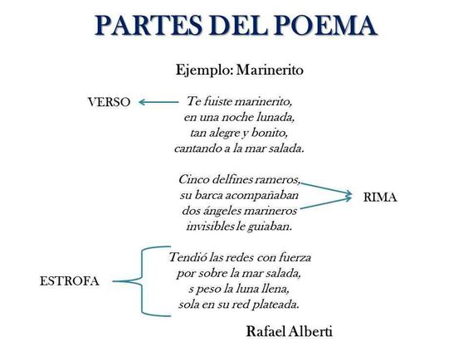

Conforme al contenido de la lámina, “**pensando que fuera una canción”**, responde con palabras tus respuestas. Escribe en tu cuaderno las preguntas y respuestas, escribe el poema en tu cuaderno, por favor respeta la estructura tal como la vez

1.- ¿Cuántas estrofas tiene la canción?

2.- ¿Cómo definirías Verso?

3.- ¿Cómo definirías estrofa?

3.-¿ Cuantos versos y estrofas tiene el poema(canción)

4.-¿Cómo definirías un poema?

**GUIA DIGITAL N° 2 TAREA-SOLUCIONARIO**

**Asignatura:** Música

**Curso**: 4° básico

**Docente:** Martin Peña Vial.

**Semana:** del 06 de Abril al 10 de Abril

Música: arte de combinar los sonido, es el arte de expresar ideas o bien emociones

Sonido: todo lo que oímos, es grato al oído, o agradable al oído

Ruido: todo lo que oímos, generalmente desagradable al oído

Sonido Agudo: Cuanto más rápidas sean las vibraciones (alta frecuencia) el **sonido** será más **agudo.**

Sonido Grave: Si las vibraciones son más lentas (baja frecuencia) el **sonido** es más **grave**. Es decir que un **sonido** es **grave** o **agudo** dependiendo de su frecuencia.

En métrica literaria, se llama **estrofa** a un grupo de **versos** seguidos de un punto aparte, de un punto seguido o un punto y coma o también como **versos** las palabras o renglones, unidos por una serie de criterios fijos de extensión, rima y ritmo. Las **estrofas** se clasifican según el número de **versos** que contienen.

Un poema ​ es una obra de poesía, tradicionalmente de cierta extensión.​ Lo habitual es que se componga en verso, esté o no sujeto a los recursos poéticos clásicos de la métrica, el ritmo y la rima; aunque también hay poemas en prosa. Un poema largo puede dividirse en «cantos», y uno breve en estrofas.